Adhésions records après les JO pour le club des archers neuvillois Les Amis de Robin
Réuni autour du président Cédric Vossaers pour l’assemblée générale, le club Les amis de Robin à Neuville-en-Ferrain, qui a perdu deux de ses membres, a atteint des adhésions records cette année.
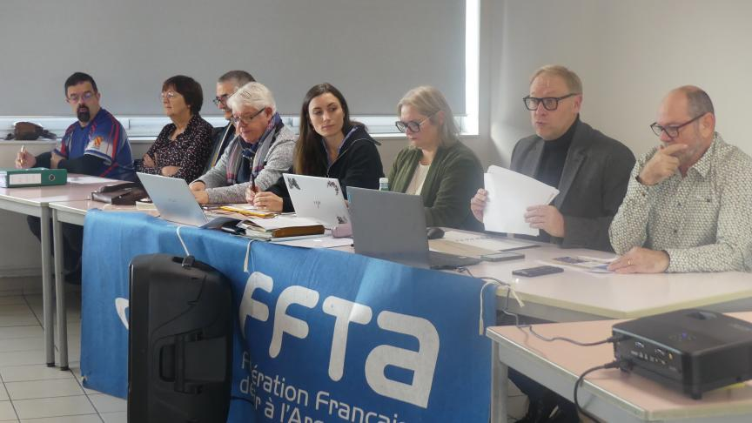
Le bureau autour de son président Cédric VOSSAERS. – VDN


L’assemblée générale autour de son président Cédric Vossaers - VDN

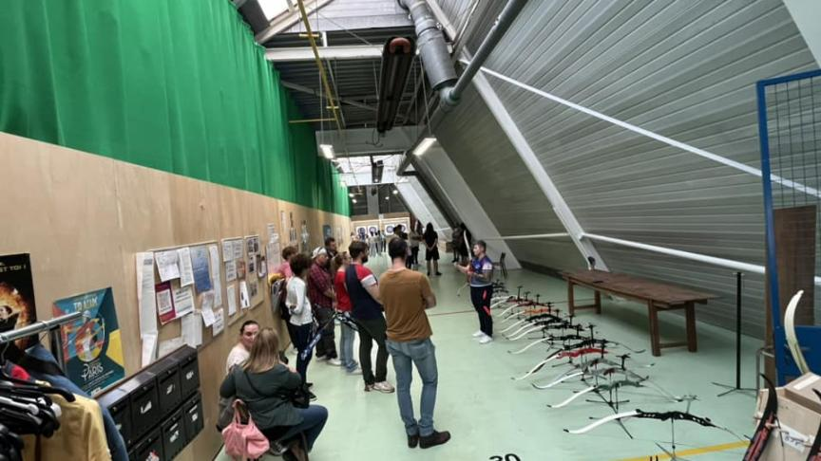
sur le pas de tir étroit intérieur.


année élective, le nouveau conseil d'administration

C’est avec émotion que Cédric Vossaers, président des archers neuvillois, a ouvert l’assemblée générale des « amis de Robin ». L’association a perdu deux de ses membres Bernard Ducreux et Anton Goossens, membre actif du club et arbitre depuis 2022, décédé accidentellement lors de ses vacances. « Vous avez été de nombreux archers, arbitres, amis et bien au-delà du club, à participer à une cagnotte mise en place pour aider son épouse et ses enfants, soyez en remerciés », a-t-il introduit. Le club lui rendra hommage lors d’une cérémonie privée, le 6 décembre prochain.

Limiter les adhésions au club ?
En 2023, le club était le 8ème du Nord, avec 72 adhérents. « Aujourd’hui, nous sommes 87 adhérents un record depuis la création », se félicite le président du club dont les JO ont boosté les adhésions. « 30 nouvelles inscriptions, en général 40 % de turn-over chez les jeunes, mais je ne crois pas que cette année, il y aura cette tendance. Se pose alors, la capacité d’accueil de notre salle intérieure (corridor au-dessus de la salle de handball salle Depoortère) ».
Pour limiter les frais, le club a mis en place une charte de covoiturage et a le projet de louer des arcs pour l’initiation la saison prochaine. Des travaux sur les pas de tirs extérieurs et intérieurs ont été opérés par les adhérents. Et la municipalité a aidé au financement du remplacement du stramit (ciblerie de paille rattachée à l’infrastructure) qui se dégrade rapidement. Côté sportif, 3 archers ont participé aux championnats de France de Tir Extérieur (Margaux et Florine Scarcériaux, Arnaud Comptdaer). « L’un des prochains grands rendez-vous sera tourné vers la découverte en 2025 d’une nouvelle discipline, une initiation au « run archery » (course à pied et tir à l’arc) », a-t-il lancé.

Par C.Q (CLP)
Publié:27 Novembre 2024 à 11h42Temps de lecture:2 min

